План работы детского объединения «Природа и фантазия».
Дата: 26.10.2020 года.
Образец работы для практической работы:
Время по расписанию: Понедельник – 1группа 16.40-18.10.
Тема занятия | Изготовление панно из крупы (горох, рис) и семян (арбуза, тыквы,) «Журавли».
Содержание занятия: | Задание: Нужно сделать панно из семян «Журавли» (крупу и семена любые на ваш выбор).
 | 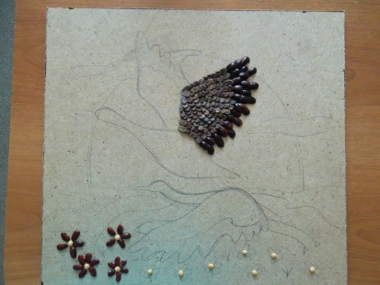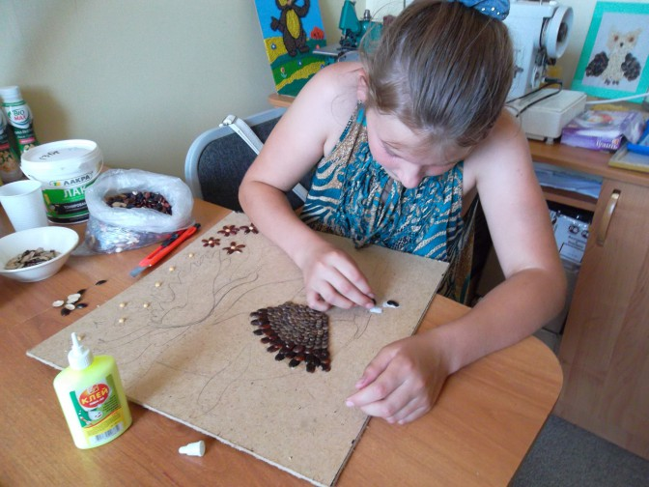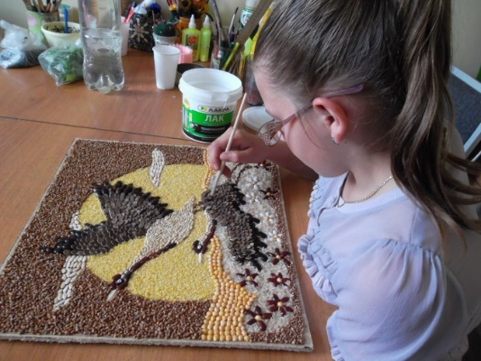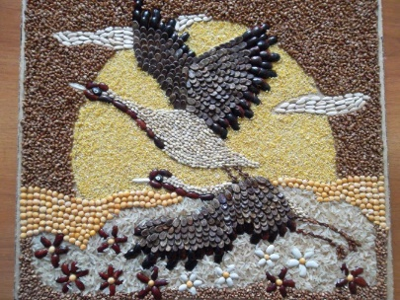
 | Инструменты для использования: Вам понадобится: шаблон журавлей на бумаге А4; плотный картон; крупы (горох, рис и т.д.) и семена (арбуза, тыквы,); кисточка; клей ПВА.
Практическая работа: | Задание 1.Научимся делать панно из крупы и семян «Журавли». Крупу и семена можно использовать не только в пищу, они так же широко используются в рукоделии. И сегодня, мы научимся делать замечательную композицию с применением данного материала – панно из крупы и семян «Журавли».  Задание 2. Также можно нарисовать рисунок журавлей. Вам понадобится для рисования цветные карандаши или фломастеры, лист бумаги. (И желание).
Форма обратной связи | Предоставить фото выполненной поделки или рисунка в чат педагогу дополнительного образования. WhatssApp по номеру телефона 89014139509

